SUJET
Option A Informatique et Réseaux
Partie 1 Domaine Professionnel Durée 4 h coefficient 3

Partie A. Analyse et spécifications

Problématique : Il s’agit dans cette partie, de préciser les procédures des utilisateurs du système de recharge de véhicules électriques.

Les différents diagrammes SysML et/ou UML sont donnés en annexe ou sont à compléter dans les documents réponses.
Le diagramme de cas d’utilisation ne présente qu’une partie des fonctionnalités du système de recharge. Il se concentre notamment sur un mode particulier : la recharge non autonome.

Le diagramme de packages (Figure 3) présente le système dans son ensemble.
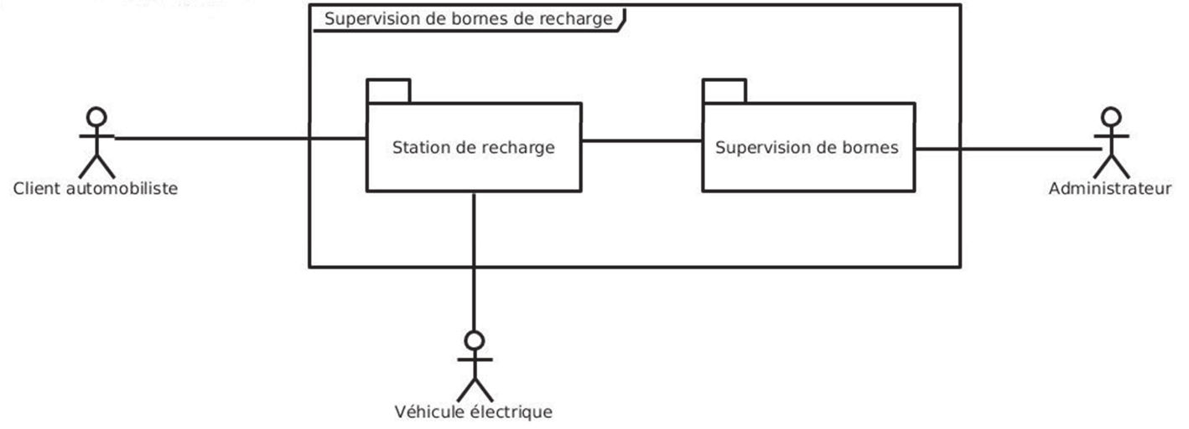
Figure 3 : diagramme de packages – Supervision de bornes de recharge

L’étude porte principalement sur le package « Station de recharge » détaillé dans le diagramme de cas d’utilisation (Figure 4).

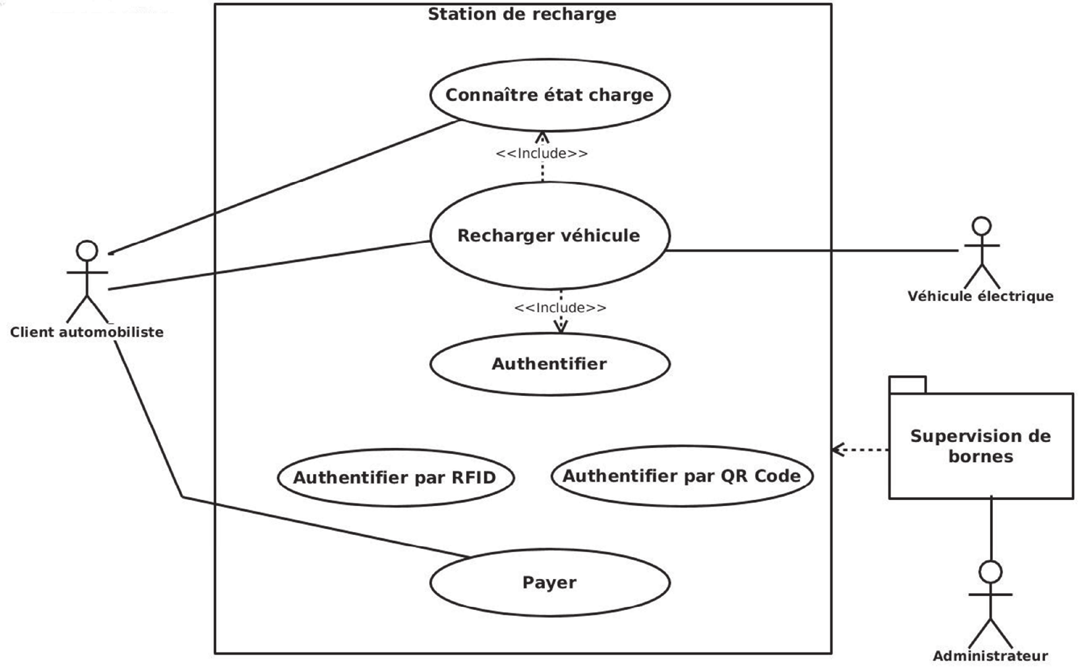

Figure 4 : diagramme de cas d'utilisation – Station de recharge

Q1. En vous aidant du diagramme des exigences (documentation PP1), citer les deux possibilités qui permettent au client d’interrompre une charge en cours.

Q2. En vous aidant du diagramme des exigences (documentation PP1), expliquer comment le client est informé de la fin de la charge de son véhicule.

Description du cas d’utilisation « Recharger véhicule » :
Le client automobiliste a la possibilité de recharger son véhicule électrique. Pour cela, il peut s’authentifier grâce à une carte RFID préalablement enregistrée auprès des services de la commune. S’il n’a pas de carte RFID, il peut malgré tout accéder à la recharge grâce au QR Code présent sur la borne. Une fois le QR Code scanné grâce à son smartphone, il a accès au site Web de la commune où il peut créer un compte ou simplement prépayer par carte bancaire.

Q3. En vous aidant du diagramme de cas d’utilisation (Figure 4), lister les acteurs qui interagissent avec le système.

Q4. Compléter le diagramme de cas d’utilisation (document réponses) en précisant les relations entre les cas « Authentifier », « Authentifier par RFID » et « Authentifier par QR Code ».

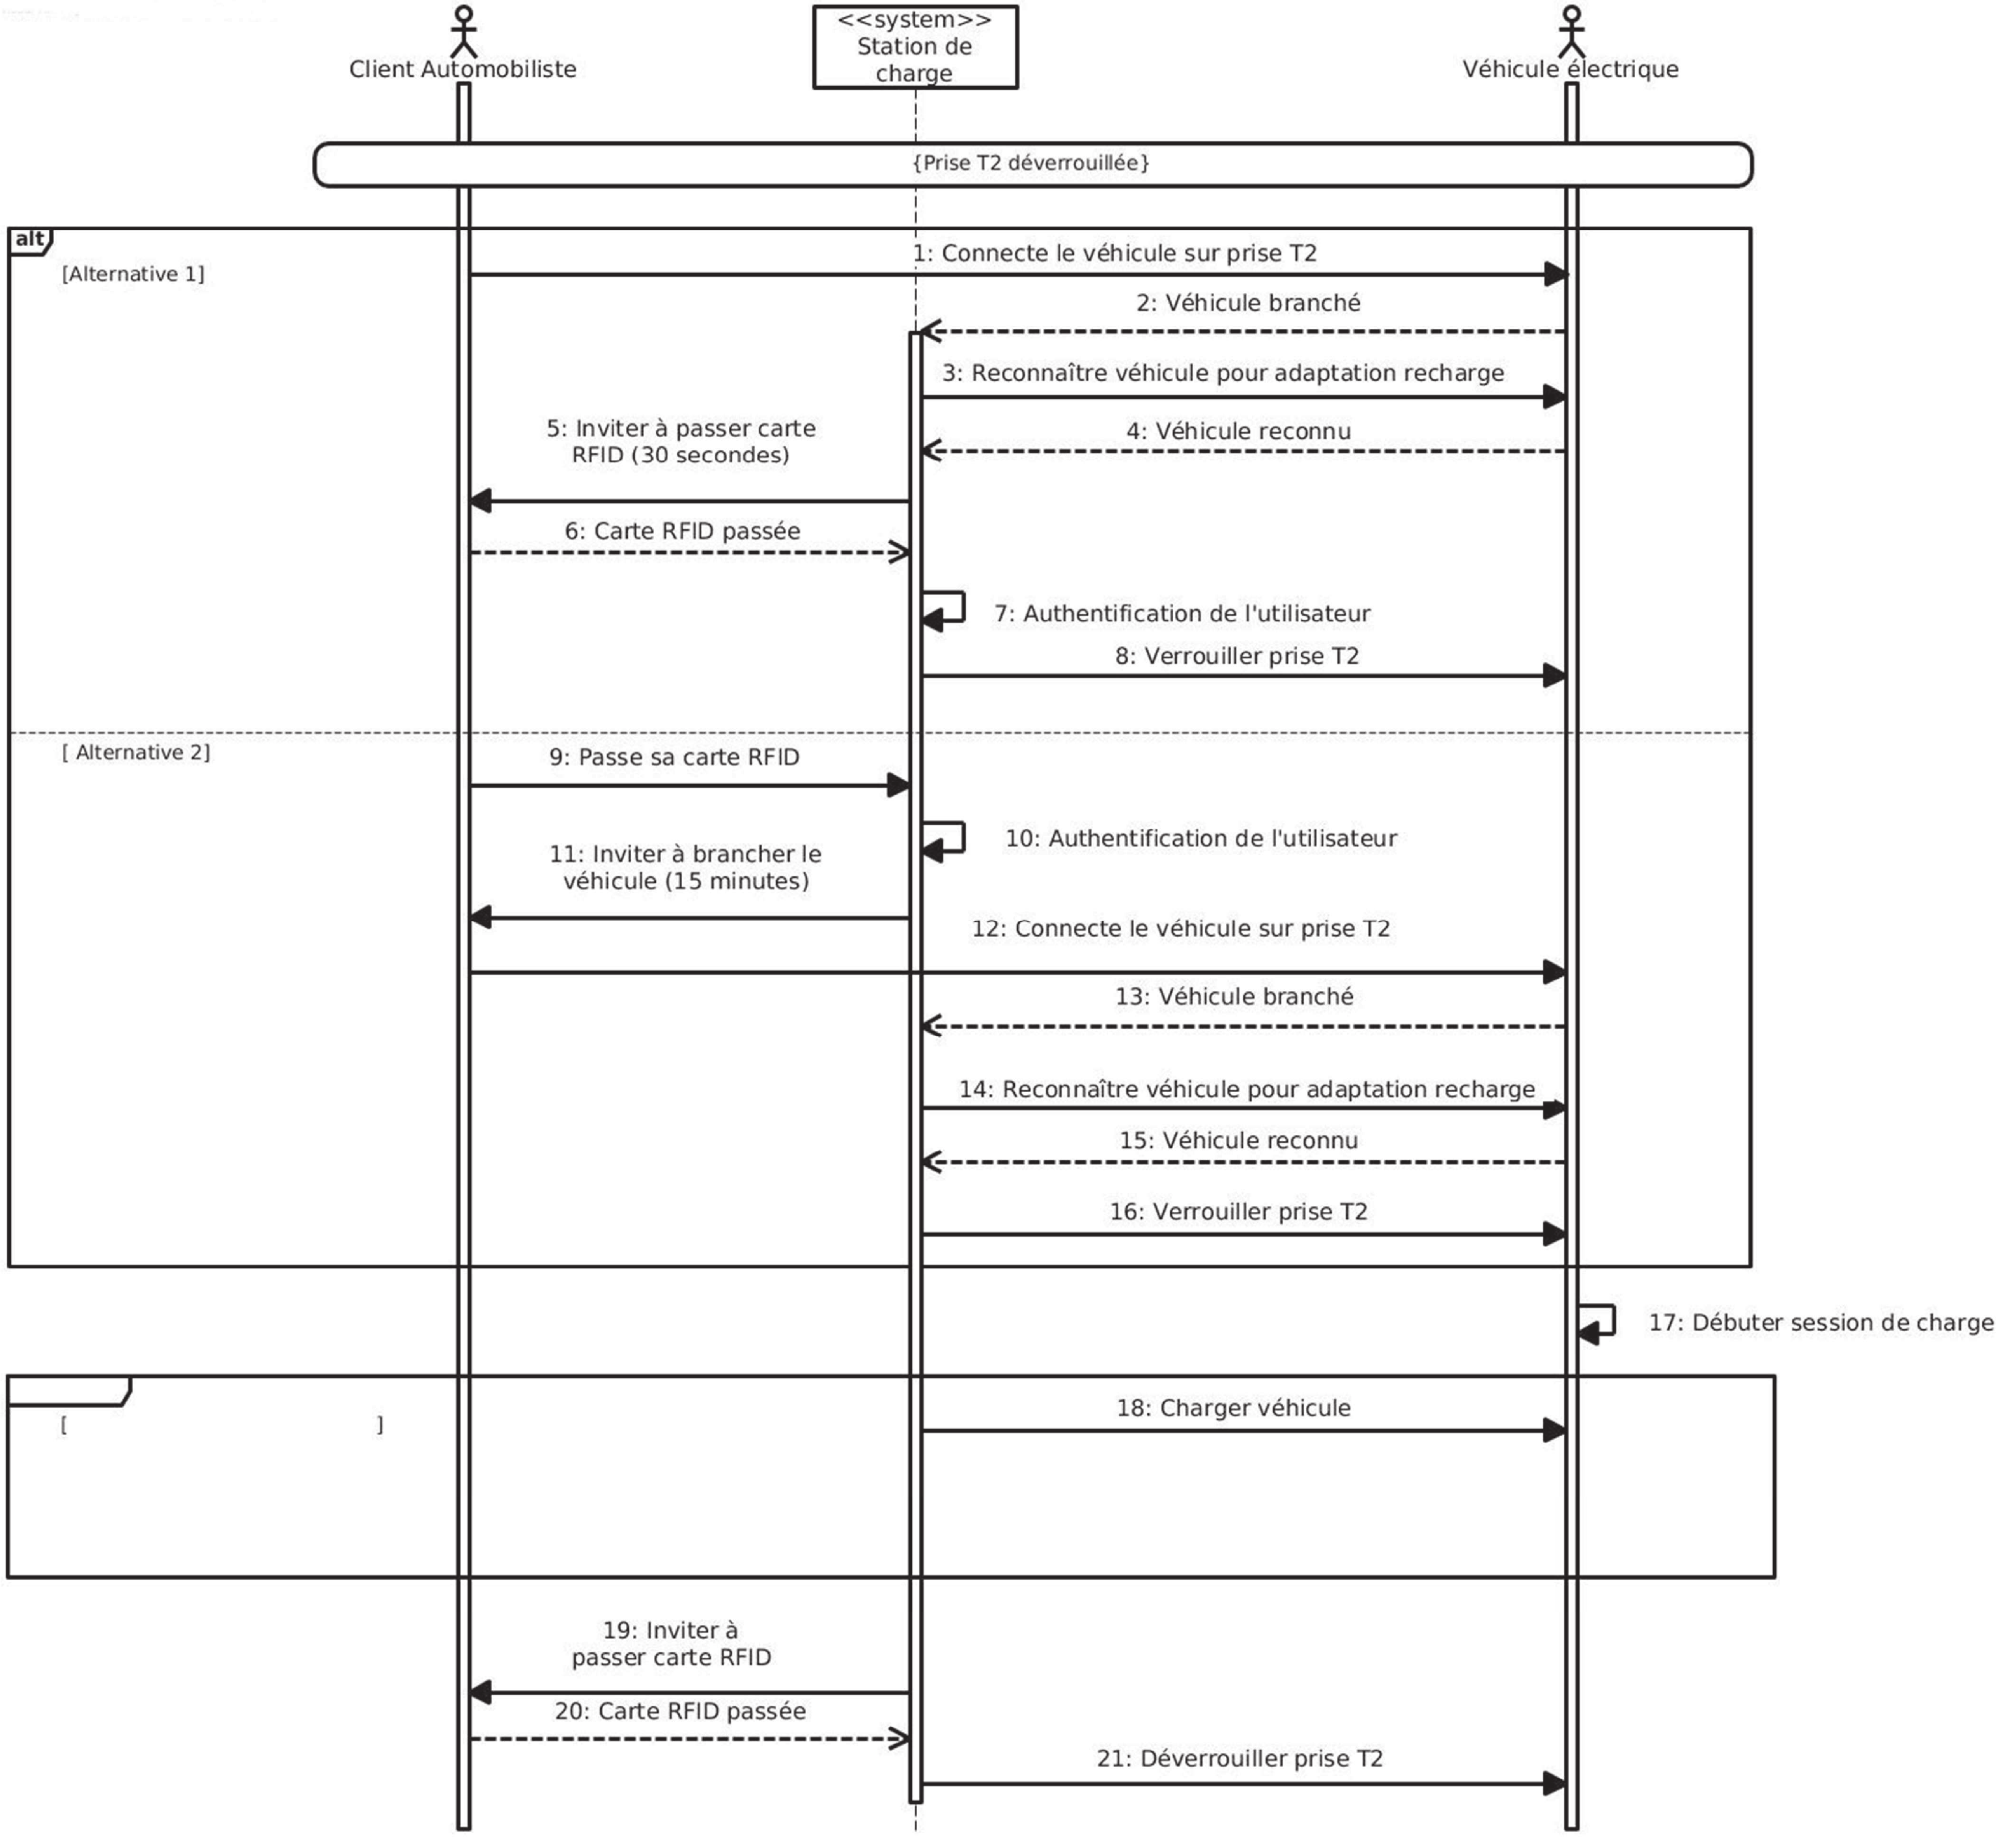
Le diagramme de séquences système de la figure 3 présente le fonctionnement global du système du point de vue du client automobiliste. Il se focalise sur la recharge du véhicule suite à une authentification via un badge RFID.
Figure 5 : diagramme de séquences système

Q5. Identifier la différence majeure entre les deux alternatives [ Alternative 1 ] et [ Alternative 2 ] du diagramme de séquences (Figure 5)

Dans ce scénario, tant que le véhicule n’est pas chargé totalement, la charge continue. Le véhicule informe régulièrement la station de son niveau de charge.

Q6. Compléter le second fragment du diagramme de séquences système du document réponses (zones 1, 2 et 3) de façon à tenir compte de la fin de charge.

Partie B. Architecture

Problématique : Il s’agit dans cette partie d’effectuer des choix technologiques de façon à répondre aux besoins des collectivités.

Dans tout ce qui suit, la borne de recharge utilisée respecte les différentes normes de communication ModBus, ISO/IEC14443, OCPP1.5 ou OCPP1.6.

Borne EVLink City
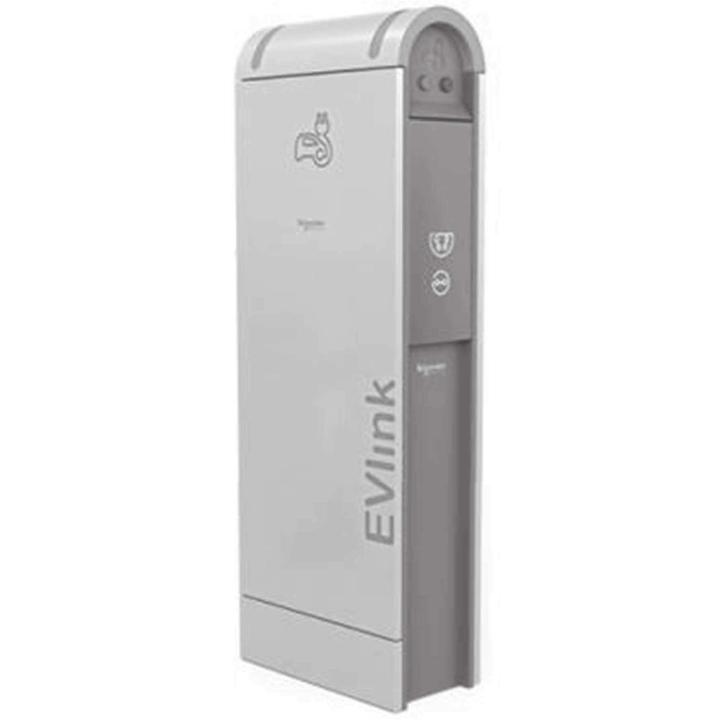
La série des bornes Schneider EVLink (Figure 6) dispose de toutes les options nécessaires pour en faire un ensemble de recharge de véhicules électriques en grappe et reliée à une supervision.
Elles permettent notamment la lecture de cartes RFID par l’ajout d’un module : ce dernier communique avec l’unité centrale de la borne grâce au protocole ModBus RTU (Remote Terminal Unit)
Ce module est capable de lire des cartes RFID dont la fréquence porteuse est 13,56MHz.

Figure 6 : une borne EVLink

Q7. Parmi tous les modules RFID présentés dans la documentation PP2, proposer ceux qui correspondent le mieux aux exigences du fabricant de la borne. Justifier votre réponse.

En vous appuyant sur l’extrait des spécifications « ModBus over Serial Link » (documentation PP4),

Q8. Déterminer le nombre maximum de bornes de recharge, qu’il est possible d’installer, par secteur avec le protocole ModBus

Certains lecteurs RFID ne disposent pas de liaison série exploitant le protocole ModBus (exemple : BALLUFF BIS M-620-068-A01-00-ST29, interface RS232) et ne peuvent donc pas être connectés directement à la borne de recharge.
Leur utilisation nécessite l’ajout d’une passerelle ModBus, comme le composant AnyBus Communicator présenté dans la documentation PP3.

Q9. Donner le nombre d’esclaves ModBus que peut adresser cette passerelle.

On souhaite utiliser cette passerelle pour ajouter un lecteur RFID. Voici la configuration de la passerelle pour la relier à une borne de recharge du système :
- RS232,
- 9600 bits/sec,
- pas de parité,
- 2 bits de stop,
- adresse ModBus/RTU : 15.

Q10. Préciser sur le document réponses, la position des switches de façon à ce que la passerelle décrite dans la documentation PP3 puisse s’interfacer correctement avec le système.

Partie C. Conception et réalisation – C++

Problématique : Il s’agit dans cette partie de faire des choix d’implémentation logicielle.

La lecture d’une carte ou d’un badge RFID permet de récupérer un numéro unique UID souvent appelé Tag UID. Les cartes RFID peuvent être de différents types. Ici, les cartes RFID sont des badges Mifare 13,56 Mhz Classic, Ultralight, Plus ou DESFire.

Q11. À partir du diagramme de classes de la documentation PP5, compléter la déclaration en C++ de la classe CTag du document réponses.

Lors du passage d’un badge RFID devant le lecteur, une succession d’échanges a lieu entre le
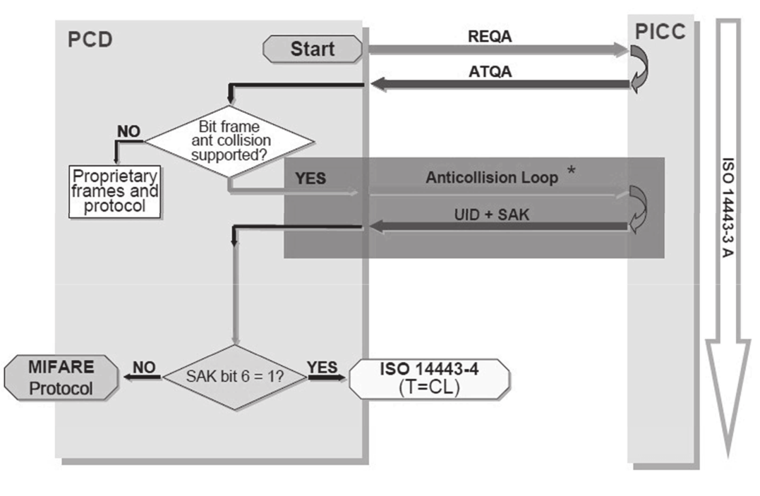
badge RFID et le lecteur.
BADGE
LECTEUR
anticollision
Figure 7 : dialogue entre le lecteur et le badge tag RFID

Le lecteur commence par émettre une requête REQA. Le badge RFID répond par ATQA. Puis un ensemble d’échanges a lieu permettant la récupération de l’UID (Unique IDentifier) et du SAK (Select AcKnowledge).
Remarque : on s’aperçoit que c’est le lecteur qui est à l’initiative du dialogue. Le lecteur détecte la présence d’un badge RFID car celui-ci perturbe son champ électromagnétique.
En fait, l’UID ne sert qu’à la détection (présence ou absence) d’une collision, c’est-à-dire, dans le cas où deux badges RFID (ou plus) se situent dans le champ électromagnétique du lecteur.
L’UID est une information codée sur 4 octets ou 7 octets.

Q12. Expliquer comment le lecteur peut connaître la taille de l’UID du badge RFID à partir de la documentation PP6 (ATQA Coding of NXP Contactless Card ICs).

La valeur ATQA lue par le lecteur est un mot de 16 bits stocké dans l’attribut atqa de la classe CReader.

Q13. Sur le document réponses, compléter le code C++ de la méthode determineSizeUID() de la classe CReader, permettant d’initialiser l’attribut sizeUID (taille de l’UID) à partir de la valeur contenue dans l’attribut atqa.

Lors des échanges, certaines trames sont vérifiées à l’aide d’un calcul de BCC (Bit Count Check) codé sur un octet. Le calcul de l’octet BCC est un OU exclusif entre tous les octets de la trame.
Rappel : le OU exclusif en C/C++ est l’opérateur ^.

Lorsqu’un échange entre le lecteur et le badge a eu lieu, les attributs atqa et sak de la classe CReader se voient affecter les valeurs de l’ATQA et du SAK transmis. L’attribut tag de la classe CTag se verra affecter la valeur de l’UID du badge RFID. Le BCC est stocké dans l’attribut BCC de la classe CReader.

Q14. En vous aidant de la documentation PP14, compléter sur le document réponses le code C++ de la méthode calculateBCC() de la classe CReader permettant de calculer le BCC de la valeur de l’UID du badge RFID.

On décide d’ajouter les méthodes accesseur et mutateur dans la classe CTag afin d’accéder à l’attribut tag de celle-ci.

Q15. Sur le document réponses, compléter l’implémentation en C++ de l’accesseur et du mutateur de la classe CTag en vous aidant du diagramme de classes de la documentation PP5.

Partie D. Supervision de système de recharge - Base de données SQL
On s’intéresse à présent à la supervision. Elle dispose d’une base de données SQL dont la structure est représentée par le schéma Entités-Relations du document PP15.
La documentation PP7 rappelle les principales requêtes SQL.

La base de données comporte les tables suivantes :
- user : détient les informations de l’utilisateur
- address : détient les détails de l’adresse d’un utilisateur
- charge_box : détient les informations d’une borne (modèle, numéro de série, positionnement terrestre, etc.)
- ocpp_tag : détient les informations d’un badge
- reservation : détient les informations de réservation d’une borne

Le système est dimensionné pour :
- autoriser un utilisateur à posséder plusieurs badges,
- accepter que plusieurs utilisateurs habitent à une même adresse (cas d’une famille).

Q16. Compléter le schéma Entités-Relations du document réponses en faisant apparaître les relations entre les tables « address », « user » et « ocpp-tag », et en respectant le symbolisme des relations (flèches en pointillés).

Q17. Élaborer la commande SQL permettant de lister les identifiants de l’ensemble des bornes utilisées (table « charge_box »).

Le logiciel de supervision propose entre autres, d’ajouter de nouveaux clients ou de modifier leurs informations. Toutes les informations concernant le client peuvent être saisies dans le logiciel de supervision.
Un client existant déclare avoir perdu son badge. Voici ses informations actuellement détenues dans la base de données :
D Nom : Proust
D Prénom : Marcel
D Date de naissance : 10 juillet 1971
D Sexe : Masculin
D Tag : 70880485138334
D Rue : avenue Charles de Gaulle
D N°: 4
D Code Postal : 98100
D Ville : Balbec

Un nouveau badge lui est attribué ayant le tag 70880485139000 afin de remplacer le badge perdu dont le paramètre ocpp_tag_pk vaut 71.

Q18. Élaborer la commande SQL permettant de mettre à jour ces informations.

Partie E. Communication Bornes - Supervision
Le protocole OCPP dans sa version 1.5 met en œuvre un ensemble de requêtes et de réponses (25 en tout) entre les bornes de recharge et la supervision (assurée par le Serveur OCPP). Les requêtes et les réponses sont encapsulées dans des services web selon les protocoles SOAP et WSDL.
SOAP permet donc d’installer des services au sein d’un serveur Web. Il s’agit en fait d’un échange de fichiers XML.

Q19. À partir de l’extrait de la documentation PP8 sur SOAP, compléter le document réponses en faisant apparaître l’empilement des protocoles réseau IP, TCP, HTTP et SOAP.

Plusieurs captures d’échanges entre une borne et la supervision à l’aide d’un analyseur réseau ont été effectuées : documentation PP9.
Une tentative de réservation de borne a été effectuée par un client.

Q20. En analysant les captures de trame de la documentation PP9, donner l’identifiant de la borne ayant tenté une demande d’autorisation.

Q21. En analysant les trames des dialogues 1 et 2 de la documentation PP9, préciser les numéros des trames qui débutent les requêtes et les réponses SOAP.

Q22. En vous aidant de la documentation PP10, indiquer les possibilités de réponse de la supervision vers la borne lors d’une demande d’autorisation.

Lors du dialogue 1 de la documentation PP9, le client effectue une tentative d’authentification à l’aide de sa carte RFID. On constate alors une erreur.

Q23. Identifier l’UID du tag à l’origine de l’erreur.

Q24. Identifier le groupe de balises SOAP permettant d’informer la présence de cette erreur.

Lors du dialogue 2 de la documentation PP9, la supervision a validé la demande du client. Pour des raisons de sécurité, cette acceptation est limitée dans le temps.

Q25. Indiquer la balise SOAP qui met en évidence cette limitation.

Afin de pouvoir effectuer les requêtes et réponses conformes au protocole SOAP, il est nécessaire de créer une infrastructure (un schéma) décrite dans un document au format WSDL (description des services Web dans un fichier XML)
Un extrait de l’infrastructure des services Web mis en place par la supervision OCPP se trouve en documentation PP10.

Q26. Indiquer la taille maximale d’un tag UID (ou idToken) que peut accepter la supervision.
Justifier votre réponse.

Partie F. Réseau
La suite de l’étude, porte sur l’architecture réseau des bornes de recharge installées au sein d’une ville. Un extrait de l’architecture est présenté dans la documentation PP11.
Plusieurs services interviennent dans la gestion des recharges :
- le service administratif qui s’occupe de la gestion des comptes client, de la facturation et de la gestion des contentieux,
- le service technique qui s’occupe de la gestion des bornes de recharge (maintenance), de l’administration de la supervision OCPP ainsi que de l’installation des nouvelles bornes.
Les trois routeurs font partie d’un seul et même réseau d’adresse 172.16.150.0/25
Les bornes sont installées au sein d’un secteur. Les bornes d’un secteur reliées par une liaison Ethernet ont une adresse de réseau en 172.16.N°secteur .0/25

Au sein d’un secteur, on peut avoir plusieurs points de recharge. À chaque point de recharge est associée une borne maître (au sens ModBus).
Certains secteurs sont à part : il s’agit des bornes installées dans une zone où Internet n’est accessible qu’à partir d’une connexion 3G. La liaison est alors assurée grâce à un modem 3G ajouté dans la borne maître.

Les machines (ordinateurs) du service administratif font partie du réseau 172.20.0.0/25. Un serveur DHCP s’occupe de fournir les adresses IP à ces machines.
Les machines (Serveur OCPP, Serveur MySQL, ordinateurs) du service technique font partie du réseau 172.16.96.0/25. Certaines machines de ce réseau ont des adresses IP fixes (serveur OCPP, serveur MySQL).

Q27. Indiquer le mode d’accès de la borne maître du point de recharge 1 du secteur 2 au accéder au Serveur OCPP ?

Q28. Compléter le document réponses en choisissant les adresses IP des différentes interfaces des routeurs.

Q29. Compléter le document réponses pour le réseau 172.16.96.0/25

Les tables de routage des trois routeurs contiennent les adresses de destination des réseaux et la correspondance avec l’interface Ethernet (ou WAN) concernée. Le routeur R2 étant un routeur avec une connexion Internet, il sera considéré comme étant la passerelle par défaut.

Q30. Compléter la table de routage du routeur R3 du document réponses.

Le serveur OCPP est basé sur un système d’exploitation Linux. On peut sécuriser l’accès à ce serveur grâce au pare-feu iptables présent sur celui-ci.

Q31. À partir de la documentation PP12, préciser les commandes linux à utiliser pour configurer le pare-feu de façon à ce qu’il autorise les accès (en entrée et en sortie) sur les ports 8080 et ssh.

On désire autoriser les « ping » sur la machine de supervision OCPP. On rappelle que la commande ping utilise le protocole icmp.

Q32. À partir de la documentation PP12, préciser les commandes Linux à utiliser pour configurer le pare-feu iptables de façon à autoriser une machine du réseau 172.16.96.0/25 à « pinger » le Serveur OCPP. Justifier votre réponse.

Un switch (Switch A) permet de relier les trois routeurs R1, R2 et R3.
Les concepteurs de l’infrastructure décident de remplacer les routeurs R1, R2 et R3 d’ancienne génération par des routeurs CISCO de la série 890 (voir documentation PP13).

Q33. Le switch A est-il toujours nécessaire si on installe les routeurs CISCO 890 ? Justifier votre réponse.

L’organisation logique de l’infrastructure réseau nécessite une évolution en créant des VLANs : meilleure gestion des réseaux, optimisation du flux, sécurisation...

Q34. Combien de VLANs pourrait-on gérer avec les routeurs CISCO de la série 890 ?

SUJET
Option A Informatique et Réseaux
Partie 2 Sciences physiques Durée 2 h coefficient 2

Ce sujet est composé de deux parties indépendantes.

Partie A : communication entre les bornes de recharge de véhicules électriques
  - Liaison série asynchrone RS485.
  - Protocole Zigbee.

Partie B : contrôle de la tension délivrée par une borne de recharge.

  - Numérisation.
  - Traitement numérique du signal.

Partie A. Communication entre les bornes de recharge de véhicules électriques et la borne maître

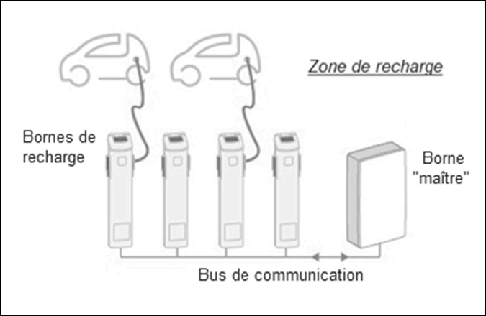
Chaque zone de recharge est constituée d’un ensemble de bornes dont l’une d’elles est une borne « maître ».

Le protocole de communication entre les bornes est soit ModBus sur RS485 soit une communication sans fil ZigBee.

  - – Liaison série asynchrone RS485

Les « liaisons séries » sont des moyens de transport d’informations entre divers systèmes numériques.
Elles sont appelées asynchrones lorsqu’il n’y a pas de signal d’horloge transporté avec le signal de données.
Les liaisons séries asynchrones sont rencontrées sous différentes normes dans tous les domaines du traitement de l’information : RS-232/422/485

Problématique : justification de l’emploi de la norme RS-485.

Spécifications | RS-232 | RS-422 | RS-485
Mode de fonctionnement | Non différentiel | Différentiel | Différentiel
Nombre d’émetteurs/récepteurs sur une ligne | 1 émetteur  1 récepteur | 1 émetteur  10 récepteurs | 32 émetteurs*  32 récepteurs
Longueur maximale du câble | 15 m | 1 200 m | 1 200 m
Tableau 1: spécifications RS-232, RS-422, RS-485

*un seul émetteur est actif à un moment donné source : http://ni.com/white-paper/11390/fr/

Q35.
Justifier que la norme RS-232 ne peut pas être utilisée pour la communication entre la borne maître et les bornes de recharge, à partir des spécifications du tableau 1.

Un des principaux problèmes des liaisons séries est la sensibilité aux bruits sur les lignes de transmission du signal. L'émetteur et le récepteur comparent les tensions par rapport à une masse commune en ligne (exemple RS-232). La présence de parasites peut alors limiter la distance maximale et la vitesse de communication.
Avec la norme RS-485, il n'y a pas de masse commune comme signal de référence. La transmission est dite différentielle et nécessite l’utilisation de paires torsadées. Le récepteur fournit une tension V_{RS485} égale à une différence de potentiels telle que V_{RS485} = Data⁺ - Data⁻ .
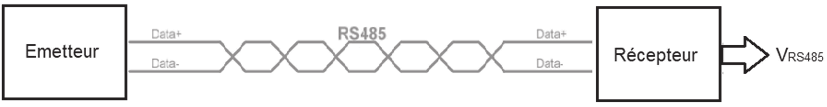
Figure 1: schéma de liaison norme RS-485

Trame binaire
0 0
1
1
0
1
1
0
0
VRS232
+12V
t
0
200µs
400µs
-12V
Data⁺
parasites
5V
t
0
200µs
400µs
VRS485
5V
Data⁻
t
0
200µs
400µs
Figure 2 : exemple de chronogrammes de signaux pour une liaison de type RS-232 et RS-485

Q36. Q37.

Q38.

Q39.

Tracer l’allure du signal V_{RS485} sur le document réponses en page DR-SP1.
Justifier, dans le cas d’une liaison série, qu’une transmission différentielle permet d’obtenir une plus faible sensibilité (meilleure immunité) aux parasites par rapport à une transmission non différentielle.
Déterminer la valeur du débit binaire en bps (bits par seconde) dans l’exemple proposé à la figure 2.

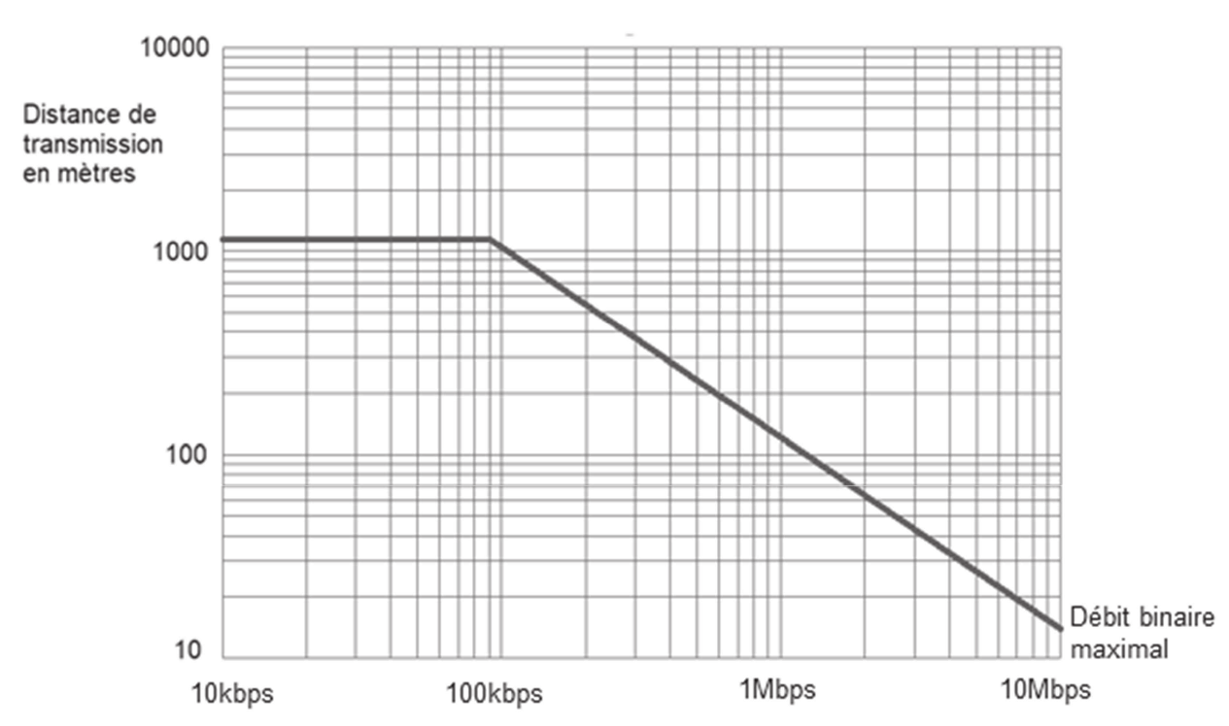
Figure 3: distance de transmission en fonction du débit maximal pour une liaison RS-485

Justifier, en s’aidant de la figure 3, que l’utilisation de la liaison RS-485 est possible sachant que la distance de transmission ne dépasse pas 100 m et que le débit binaire est de 19 200 bps.

  - – Protocole Zigbee

ZigBee est un protocole de réseau local (LAN) fonctionnant à 2,4 GHz. Il a été développé en tant que spécification basée sur l'IEEE 802.15.4 pour une suite de protocoles de communication de haut niveau utilisés pour créer des réseaux personnels sans fil à faible puissance.
ZigBee a été pensé pour des réseaux maillés où l'information se propage de proche en proche, par sauts successifs, jusqu'au destinataire.
Les caractéristiques du système étudié utilisant la technologie Zigbee pour la communication entre les bornes de recharge sont les suivantes :
Bande de fréquence : Bande ISM à 2,4 GHz Modulation QPSK
Durée minimale d’un bit : T_{Bmin}= 4,0 µs Bande passante : B = 500 kHz
Puissance électrique de l'émetteur : 0,0 dBm Gain antenne émission / réception : 0,0 dB Pertes à l'émission : 3,0 dB
Pertes à la réception : 3,0 dB Sensibilité de réception : - 86 dBm
Température de fonctionnement : - 40 à 80°C
TEB (Taux d’erreur par bit) ou BER maximal : 1,0⋅10 ⁻⁴

Problématique : vérifier que le protocole Zigbee est une technologie radio robuste, c'est- à-dire qu’il possède une bonne immunité aux bruits.

Un bilan de liaison permet de calculer la puissance disponible au niveau du récepteur en fonction de la puissance fournie à l’antenne d’émission.
Dans le cas de deux antennes séparées par une distance, notée d, en espace libre, l’atténuation A liée à la transmission peut être calculée par la relation suivante :

A = 32,4 + 20·log( f ) + 20·log( d ) avec A en dB, f en MHz et d en km

Q40. Q41.

Q42. Q43.
Calculer l’atténuation A en dB pour une distance d de 50 m.
Calculer le niveau de puissance P_{r} reçue par le récepteur en dBm pour une distance de 50 m, en tenant compte des pertes à l’émission et à la réception et de l’atténuation A liée à la transmission en espace libre. En déduire si la communication est possible sur cette distance.
Calculer la distance théorique maximale d_{max} pour une transmission en espace libre.
Calculer le nombre maximal de bits erronés par seconde pour un débit de 200 kbps à partir des caractéristiques fournies du protocole Zigbee.

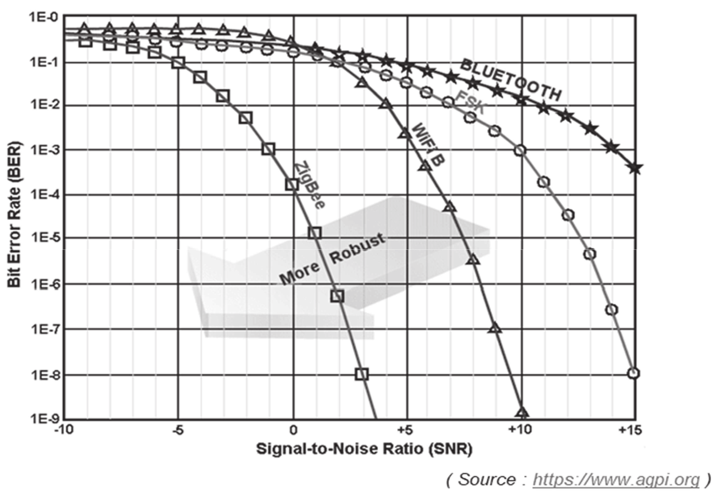

Rappel : SNR = S - B
Figure 4 : variations du TEB (BER) en fonction du SNR minimal en dB

avec : S puissance du signal en dBm ; B puissance du bruit en dBm et SNR le rapport signal sur bruit en dB.

Q44.

Q45.
Déterminer, en s’aidant de la figure 4, la puissance maximale du bruit pour une puissance du signal de - 84 dBm pour que la communication puisse être établie avec le protocole Zigbee.
Justifier que la communication Zigbee soit qualifiée de « robuste » par rapport au Wifi et au Bluetooth.

Partie B. Contrôle de la tension délivrée par une borne de recharge.
B.1- Numérisation

En cas de problème, comme des fluctuations de la tension du réseau, une surintensité, ou un courant de fuite, la borne de recharge peut interrompre la charge pour des raisons de sécurité.
Cela nécessite l’acquisition de la tension et de l’intensité du courant fournies par chaque borne ainsi que la surveillance des fuites à la terre (GFCI : Ground Fault Circuit Indicator).
La tension u_{borne}(t) qui alimente le chargeur du véhicule devra être étudiée.

uborne(t)
(230 V_{AC}/50 Hz)

BORNE DE RECHARGE

VÉHICULE

BATTERIE

CHARGEUR

400
uborne(t)
300
200
tension en V
100
0
-100
-200
-300
-400
0 5 10 15 20 25 30
temps en ms

Figure 5 : chronogramme de la tension u_{borne}(t) pour un fonctionnement normal

Problématique : vérifier que l’adaptation en tension avant la numérisation est compatible avec la plage d’entrée (0 à 5 V) du convertisseur analogique-numérique.
Pour effectuer une numérisation de la tension délivrée par la borne de recharge, il est indispensable de réaliser une isolation galvanique et d’adapter les niveaux de tension à l’entrée du convertisseur analogique-numérique du microcontrôleur.
Pour cela on utilise le schéma de principe ci-dessous :
de
Déc
TRANSFORMATEUR
PONT DIVISEUR
DC OFFSET
uborne(t)
ABAISSEUR de TENSION
u₁(t)
TENSION
u₂(t)
alage +2,5V u3(t)
Avec : u₁(t)= u_{borne}(t)/100 ; u₃(t) = u₂(t) + 2,5 ;
Schéma électrique du pont diviseur de tension :
R₁
On donne R₁ = 100 kfi et R₂ = 162 kfi
u₁(t)
0
R₂ u₂(t)

Q46. Q47.

Q48.

Montrer que u₂(t) = 0,618·u₁(t) à partir du schéma électrique ci-dessus.
Déterminer, en s’aidant de la figure 5, l’amplitude Û_{borne}, en volts, de la tension sinusoïdale u_{borne}(t).
Calculer, pour un fonctionnement normal du réseau, les valeurs minimale u_{3min} et maximale u_{3max} de u₃(t).

La tension u₃(t) est ensuite appliquée à l’entrée d’un filtre analogique qui est placé en amont d’un échantillonneur-bloqueur et du convertisseur analogique-numérique (CAN). La tension u₃(t) peut, dans certaines situations anormales, comporter des harmoniques. Dans ce cas, les amplitudes des harmoniques dont la fréquence est en dehors de la bande passante du filtre analogique, seront considérées comme nulles.
A
B
FILTRE
ÉCHANTILLONNEUR
u (t)
3
NALOGIQUE
u₄(t)
LOQUEUR
CAN
e(t)
e_{n}

Q49. Q50.

Figure 6 : diagramme du gain du filtre analogique en fonction de la fréquence.
1
10
f (Hz)
100
1000
10000
0
-10
-20
-30
-40
-50
-60

Indiquer la nature du filtre analogique (passe-bas, passe-haut ou passe-bande). Préciser l’intérêt de ce filtre avant de numériser un signal analogique en général.
Relever la valeur du gain à la fréquence 50 Hz et en déduire que la plage de variation de u₄(t) est bien compatible avec la plage d’entrée (0 V à 5 V) du convertisseur analogique numérique.

Gain (dB)
Problématique : vérifier que le CAN choisi permet la détection d’une variation de tension d’au moins 1 V de la tension u_{borne}(t).
A
B
u₃(t)
FILTRE
NALOGIQUE
ECHANTILLONNEUR
u₄(t)
LOQUEUR
CAN
e(t)
e_{n}
Features CAN
- 12 bits resolution A/D converter
- 10 µs conversion time over operating temperature
- Linearity error ±1 LSB max
- CMOS technology
- 0-5V analog input
Figure 7 : extrait de la fiche technique du convertisseur analogique-numérique

Q51. Q52.
Calculer le pas de quantification q, exprimé en volts, du CAN pour une plage de tension d’entrée de 0 V à 5 V.
Déterminer, en s’aidant de la figure 7, la résolution numérique minimale (nombre de bits) nécessaire au CAN pour détecter une variation de la tension u_{borne}(t) de 1 V. En déduire si le nombre de bits du convertisseur est suffisant.

B.2- Traitement numérique du signal.

Le traitement numérique vise à isoler le fondamental du signal, afin de déterminer la valeur maximale de la composante sinusoïdale de fréquence 50 Hz.
e_{n}
FILTRE
NUMERIQUE
s_{n}
Le filtre numérique a pour équation de récurrence :
sn = a0⋅en + a2⋅en-2 + b1⋅sn-1 + b2⋅sn-2 Les échantillons e_{n} sont à l’entrée du filtre numérique et s_{n} à la sortie.

Problématique : vérification que le filtre numérique permet de sélectionner la composante sinusoïdale de fréquence 50 Hz.

Q53.

Proposer, en s’aidant de la figure 7 et en justifiant la réponse, un encadrement de la fréquence d’échantillonnage de la chaîne d’acquisition en tenant compte de :
- la fréquence de coupure du filtre (figure 6),
- la condition de Shannon,
- la durée de conversion du CAN.

La fréquence d’échantillonnage fe est finalement fixée à 1,0 kHz.

Q54. Q55.
Donner, en justifiant la réponse, la récursivité ou non de ce filtre.
Dessiner une représentation structurelle de cet algorithme à l’aide des symboles suivants :

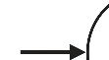
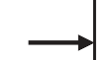
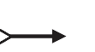
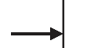
e1 + s = e₁ + e₂
e_{n}
a
a·e_{n}
e_{n}
en-1
T_{e}

e₂ Addition
Multiplication de valeur a
Retard d’une période d’échantillonnage T_{e}.
Sachant que :
E(z) est la transformée en z de la séquence d’entrée {e_{n}}

S(z) est la transformée en z de la séquence de sortie {s_{n}}

Q56.Montrer que la fonction de transfert en z de ce filtre peut se mettre sous la forme :

$$H\left(z\right)= \frac{S(z)}{E(z)}=\frac{a_{0}∙z^{2}+a_{2}}{z^{2}-b_{1}∙z-b_{2}}$$

Les valeurs des coefficients de l’équation de récurrence sont les suivantes : a₀ = 0,05945 ; a₂ = - 0,05945 ; b₁ = 1,793 et b₂ = - 0,8816
fréquence réduite
f/fe
0,5
0,45
0,4
0,35
0,3
0,25
0,2
0,15
0,1
0,05
0
0
0,2
0,4
0,6
|H(jf)|
0,8
1
1,2
Figure 8 : module de la fonction de transfert H(jf) en fonction de la fréquence réduite f/fe.

Q57. Q58. Q59.

Préciser la nature du filtre.
Déterminer la fréquence de résonance f_{o}.
Justifier que le filtre numérique sélectionne bien le fondamenta l du signal d’entrée.

